LAB DHCP SERVER
Cho mô hình như sau :
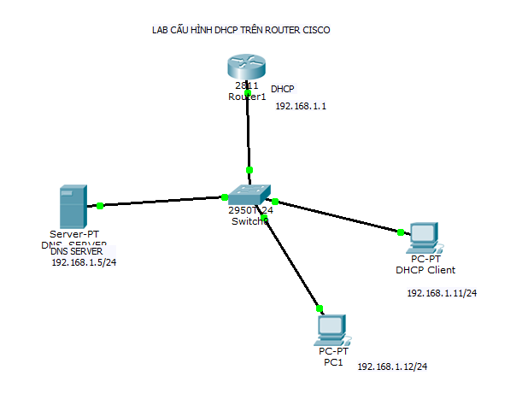

Bước 1: Cấu hình DNS server
- DNS là dịch vụ dùng để phân giải tên miền sang địa chỉ IP và ngược lại, DHCP có khả năng cấp phát địa chỉ ip của DNS server tự động cho tất cả các client trong hệ thống trong trường hợp này ta sẽ cấu hình trên server DNS 2 domain như sau:
- Cisco.com có IP là : 1.1.1.1
- Vietkhoa.edu.vn có IP là : 2.2.2.2
Cấu hình trên Packet tracer như sau: Click vào server chọn → config → DNS và nhập vào thông tin cho 2 domain trên với loại record là A record

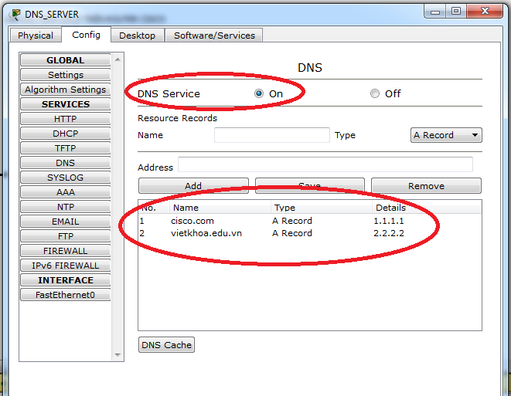

Bước 2: Cấu hình DHCP server trên Router1
Router> enable
Router#configure terminal (conf t)
Router(config)#hostname DHCPserver
DHCPserver(config)#interface fa0/0
DHCPserver(config-if)#ip add 192.168.1.1 255.255.255.0
DHCPserver(config-if)#no shut
DHCPserver(config-if)#exit
DHCPserver(config)#
// Cấu hình DHCP Pool để cấp phát IP cho mạng 192.168.1.0/24
DHCPserver(config)# ip dhcp pool mang192
DHCPserver(dhcp-config)#network 192.168.1.0 255.255.255.0 // địa chỉ mạng
DHCPserver(dhcp-config)#default-router 192.168.1.1 // default gateway
DHCPserver(dhcp-config)#dns-server 192.168.1.5 //dns server
DHCPserver(dhcp-config)#exit
// Thông thường khi cấp phát IP động trong mạng người ta thường dành riêng một số ip tĩnh cho những thiết bị đã tồn tại trong mạng ở đây ta loại bỏ 10 ip đầu tiên trong trường hợp này sẽ không cấp phát từ 192.168.1.1 192.168.1.10 bằng lệnh sau:
DHCPserver(config)#ip dhcp excluded-address 192.168.1.1 192.168.1.10
// đã cấu hình xong DHCP cho Router1

Bước 3 : Kiểm tra lại cấu hình cấp DHCP trên các PC Client
DHCP Client sẽ xin cấp DHCP Server từ Router như sau :
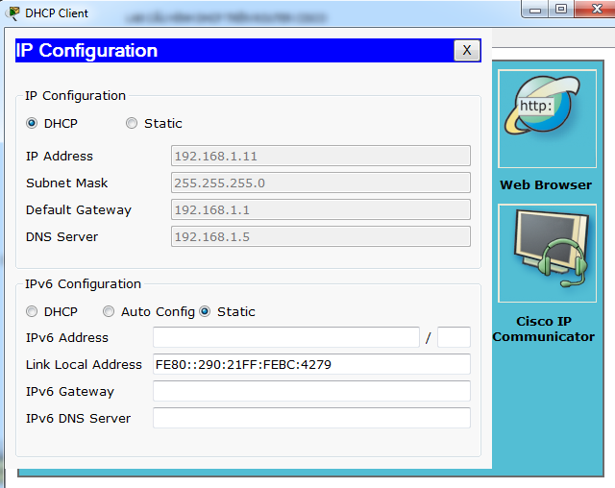
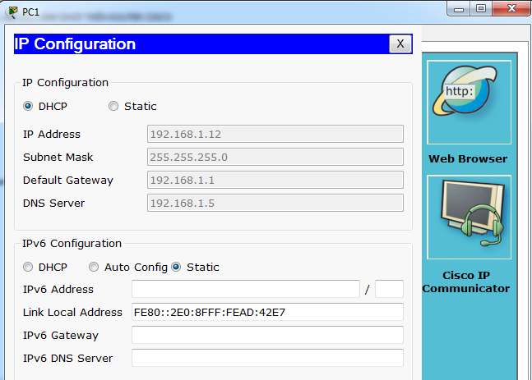

Kiểm tra trên Router thấy có 2 dhcp client được cấp phát

DHCPserver(config)#show ip dhcp binding

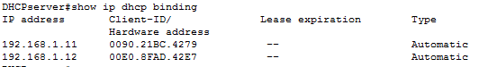

Ngoài việc cấp phát động IP. DHCP còn có thể cấp phát địa chỉ DNS server, domain name, . . .. kiểm tra bằng các lệnh sau:
Từ PC> ipconfig /release
PC>ipconfiig /renew
PC>ipconfiig /renew
PC> nslookup

LAB DHCP RELAY AGENT
Cho mô hình như sau:
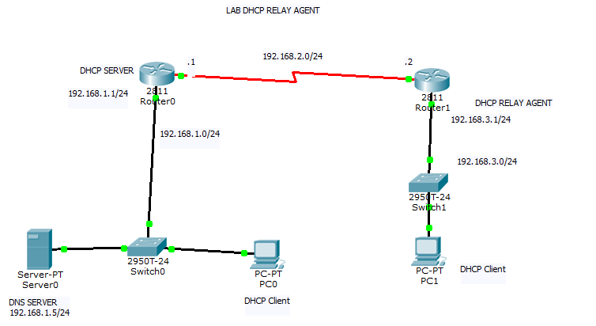

Bước 1 : cấu hình DNS server như hình trên

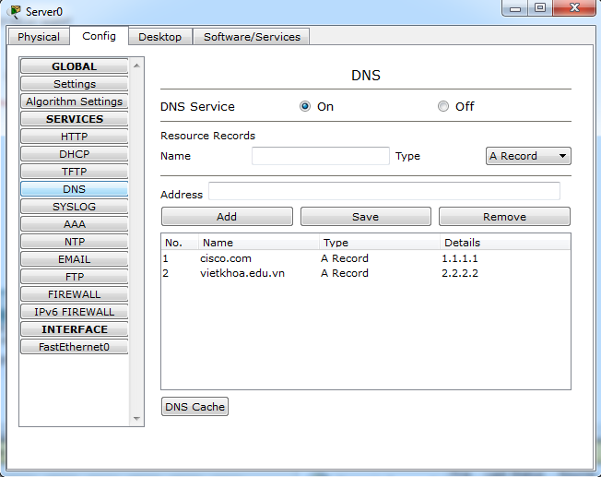
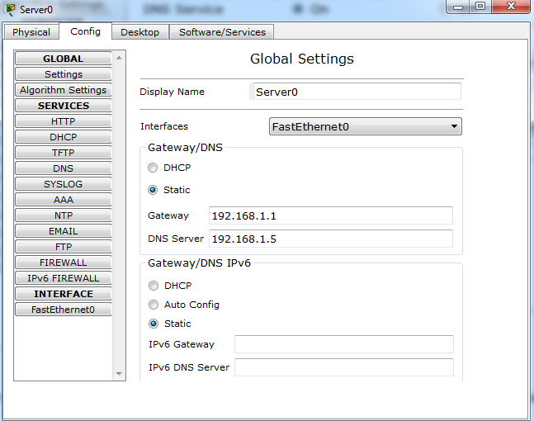

Bước 2: cấu hình trên Router1 như sau
Router>enable
Router#configure terminal ( conf t)
Router(config)#hostname DHCPserver
DHCPserver(config)#int f0/0
DHCPserver(config-if)# ip add 192.168.1.1 255.255.255.0
DHCPserver(config-if)#no shut
DHCPserver(config-if)#int s0/0/0
DHCPserver(config-if)#ip add 192.168.2.1 255.255.255.0
DHCPserver(config-if)#no shut
DHCPserver(config-if)#exit
DHCPserver(config)#
// Cấu hình cấp phát DHCP cho mạng 192
DHCPserver(config)#ip dhcp pool mang192
DHCPserver(dhcp-config)# network 192.168.1.0 255.255.255.0 // địa chỉ mạng
DHCPserver(dhcp-config)# default-router 192.168.1.1 ///default gateway
DHCPserver(dhcp-config)# dns-server 192.168.1.5 //dns server
DHCPserver(dhcp-config)#exit
DHCPserver(config)#
// loại trừ 10 ip đầu tiên trong mạng 192
DHCPserver(config)#ip dhcp excluded-address 192.168.1.1 192.168.1.10

// cấu hình định tuyến trên router1
DHCPserver(config)#router rip
DHCPserver(config-router)#network 192.168.1.0
DHCPserver(config-router)#network 192.168.2.0
DHCPserver(config-router)#exit
DHCPserver(config)#
// Cấu hình DHCP RELAY
DHCPserver(config)#ip dhcp pool mang193
DHCPserver(dhcp-config)#network 192.168.3.0 255.255.255.0
DHCPserver(dhcp-config)#default-router 192.168.3.1
DHCPserver(dhcp-config)#dns-server 192.168.1.5
DHCPserver(dhcp-config)#exit
DHCPserver(config)#
// Loại bỏ 10 địa chỉ ip đầu trong lớp mạng 192.168.3.0/24
DHCPserver(config)#ip dhcp excluded-address 192.168.3.1 192.168.3.10

Bước 3: Cấu hình trên router 2
Router>enable
Router#conf t
Router(config)#hostname DHCPrelay
DHCPrelay(config)#int s0/0/0
DHCPrelay(config-if)# ip add 192.168.2.2 255.255.255.0
DHCPrelay(config-if)#clock rate 64000
DHCPrelay(config-if)#no shut
DHCPrelay(config-if)#int f0/0
DHCPrelay(config-if)#ip add 192.168.3.1 255.255.255.0
DHCPrelay(config-if)#no shut
DHCPrelay(config-if)#exit
DHCPrelay(config)#router rip
DHCPrelay(config-router)#network 192.168.2.0
DHCPrelay(config-router)#network 192.168.3.0
DHCPrelay(config-router)#exit
DHCPrelay(config)#int f0/0
DHCPrelay(config-if)#ip helper-address 192.168.2.1

Bước 4: Kiểm tra trên tất cả các router và các máy client

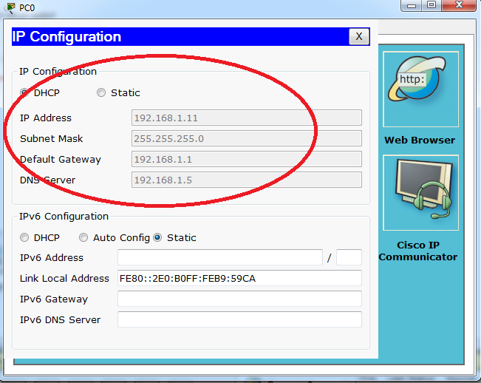

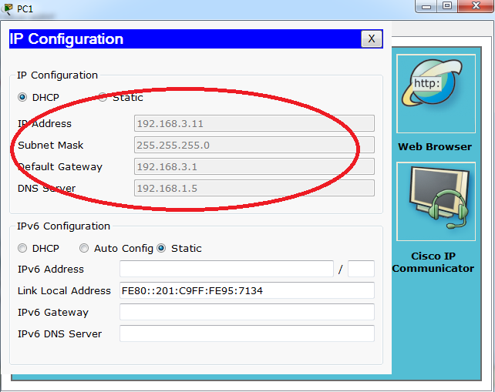

Như vậy chúng ta đã cấu hình xong DHCP relay agent trên ROUTER

Ta tiến hành kiểm tra việc cấp phát Ip trên router1 bằng lệnh
DHCPserver#show ip dhcp binding
